**Compte Rendu TP 2 :**

1. **Description Simple des classes**

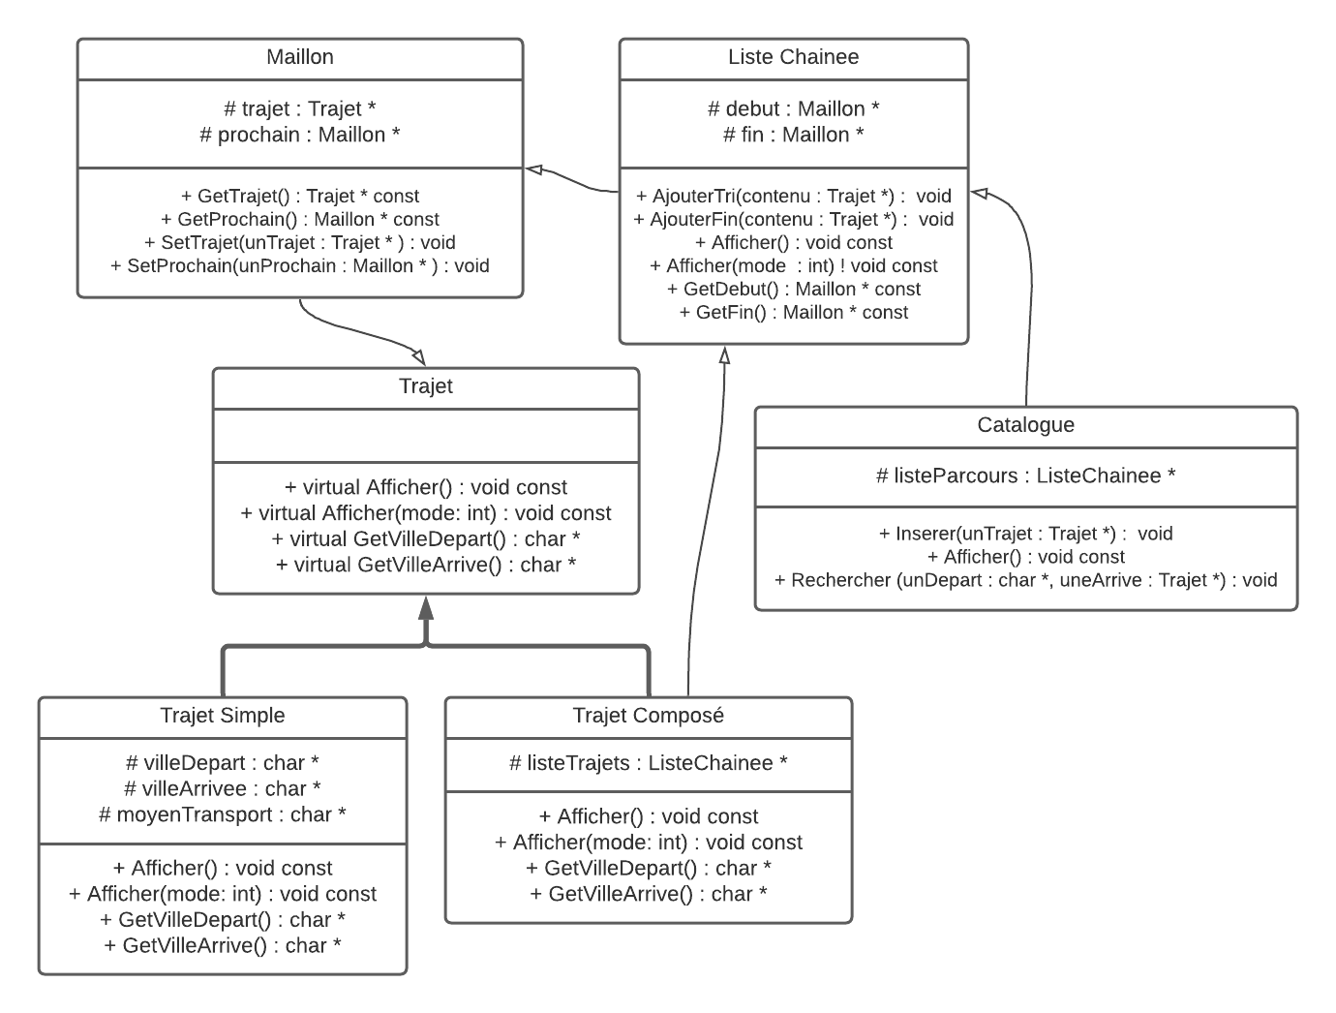

1. **Description de la structure de donnée**
2. **Conclusion**